2) Architecture de l’application

Architecture 3 tiers, client lourd :

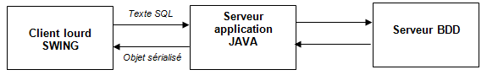

Intérêt :

* Sécurité (le client ne connait pas la BDD)
* Modulable (ex : changer le serveur d’application)

La classe PriseServeurJDBC :

